假如把企业的高层管理者比作“脑袋”，
那么中层管理者就是“腰”，腰不好，领导就头大。
6
中坚力量
堂课

2天互动式培训 15个经典案例

假如把员工队伍比做球队，
中层管理者相当于二传手，
一个好的二传手，死球可变成活球；
二传手不到位，好球也要变成臭球。
培训时间及地点：
2014年01月09-10日上海 2014年01月11-12日深圳 2014年03月20-21日北京
2014年03月22-23日深圳 2014年03月29-30日上海 2014年05月16-17日深圳
2014年05月23-24日北京 2014年05月30-31日上海 2014年07月12-13日北京
2014年07月19-20日深圳 2014年07月26-27日上海 2014年09月20-21日深圳
2014年09月27-28日上海 2014年11月15-16日北京 2014年11月22-23日深圳
2014年11月29-30日上海
课程费用：4800元/两天，买一送一，不再打折，单独一人收费3600元。（包括资料费、午餐及上下午茶点等）
授课对象：企业副总、各部门经理、主管、各级中层管理人员、新提拔的、从专业人才转型到管理的、进一步想提高管理绩效的、晋升到高层管理以及其它预备管理人员
联系电话：010-51797066 贾老师

13641099928 中国人力资源开发培训网 www.hrkf.cn
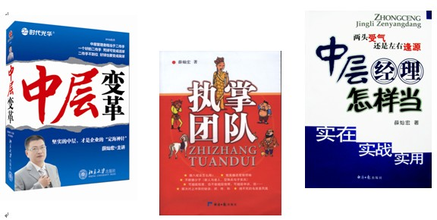

主讲专家的作品
【培训专家】
薛灿宏
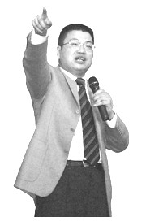

清华大学总裁班特聘讲师，
中企联培训网首席顾问
曾任红豆集团管理顾问，
曾任江苏科行集团管理顾问

培训企业：万达集团、三一集团、高露洁、中建五局、华北油田、红豆集团、海信集团、远东集团、厦门象屿集团、扬子江药业、华润集团、报喜鸟、泰尔茂（日资）、山西经纬纺机、三得利啤酒、青岛联通、贵州工商银行、浙江横店集团、淮阴卷烟厂、成都明珠集团、芜湖邮政局、南方电网、长城润滑油、三星电子、山东杏林学院、桂林供电局、常州中国银行、天士力药业、无锡交通实业总公司、中电集团、安徽交通集团、广州云星房地产、江苏光芒集团、中国电力科学研究院…… 等。

著有《中层经理怎样当》（经济日报出版社），
《中层变革》（北京大学出版社，光盘），
《执掌团队》（经济日报出版社）。
为什么要培训6堂课？
当今中国企业的中层干部，很多是半路出家。原先是业务骨干、技术能手，后来时势造化被推到“管理”这个位置，从业务一把好手，到承上启下、带领一帮人把一摊子事情做好，这个角色转换并不容易。
对薛灿宏老师，我和我的中层干部都不陌生，听他的课程好几年了。他培训的最大特点就是务实。薛灿宏老师不拘泥于中层干部所面临的“事”，更多谈了中层干部所面临的“人”，上司是人，同僚是人，下属也是人，中层干部整天就是跟人打交道；做事是基础，为人是根本，做事的本领再强，但为人失败，是中层干部最大的失败。
薛灿宏老师的课程，讲述了一些职场潜规则。潜规则不是公司制度里所能找到的，也绝非大学课堂里讲授的，摸清潜规则，并按潜规则做事、为人，才有可能让上司赏识你，同僚配合你，下属尊重你，你的职场生涯才能顺利发展，否则，即使干劲冲天，也有可能里外不讨好、四面楚歌。
我们需要怎样的中层干部？这个课程给出了答案。
——远东集团董事长 蒋锡培 为《中层经理怎样当》序

【课程大纲】
第一堂课 明确自己在企业的定位
1.企业的汉堡结构（高层要有决策力，基层要有行动力，中层需要执行力）
2.为什么会有中层（什么叫执行力？三个字：做到位）
3.中层的三大难关（上司认可、同僚支持、下属推崇）
4.中层的两大罪过（群众领袖、小国之君）
5.中层的一大软肋：推卸责任（员工可以跳槽，老板只能跳楼）
6.中层不同阶段的定位（做经理、坐经理、作经理）
案例讨论：⑴领导责骂，下属嘲讽，中层“夹板气”是怎么造成的？
⑵我这个人力资源部经理，怎么就吃力不讨好？

第二堂课 如何得到领导认可
1.领导都是对的：坚决执行（与领导的意见不一致时，第一服从，第二沟通）
2.不议论领导是非：承上启下（而不仅仅上传下达，更不能欺上瞒下）
3.维护领导威信：自我退后（长用者多批评，短用者多表扬）
4.用数字说话：结果至上（汇报工作谈结果，请示工作说方案）
5.请领导做选择题：勤于思考（问答题永远留给自己）
6.让领导做好人：勇于担当（没有坏人就没有好人，没有坏人就没有执行力）
案例讨论：⑶处处小心，还是屡屡受挫，我一个空降新经理如何是好？
⑷员工罢工，老板发怒，我一个中层干部怎么办？

第三堂课 如何进行跨部门协作
1.惜缘：因为看法不同，所以必有冲突（没有冲突就没有改善）
2.尊重：面子第一，道理第二（面子决定好感，好感决定成败）
3.内敛：高调做事，低调做人（孙悟空是不是好经理？）
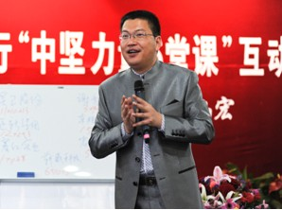
4.克己：让于名利，无欲则刚（勤奋做事，简单做人）
5.助人：予人玫瑰，手有余香（妥协、忍让、隐藏，是优秀职业经理人必不可少的素养）

案例讨论：
⑸协作不力，如何应对公司内部的派系之争？
⑹有职无权，别的部门不买我的帐，怎么办？
薛灿宏老师在培训中

第四堂课 如何调动下属工作热情
1.金钱激励：很重要但不唯一（不谈薪水，是愚民政策；光谈薪水，是害民政策）
2.晓之以利：弄清楚为谁而工作（与其抱怨薪水少，不如检讨岗位价值低）
3.引而不发：让他人说出你的想法（把自己的意见变成他人的意见，
把他人的意见变成大家的意见）
4.多头并举：从不花钱的表扬开始（人人需要兴奋，表扬就是兴奋剂）
5.防微杜渐：一切从工作积极性出发（优秀的管理者，应该是激励高手）
案例讨论：⑺员工擅自跟客户吃饭，这笔钱该不该报销？
⑻黄金季节来了，员工闹情绪，我该怎么办？

⑼月工资800的大学生撞塌工棚使公司损失3万，如何处理？
第五堂课 如何管好部门绩效
1.角色转换：做教练而不做警察（好的管理者就是好教练）
2.灌输数字：修“路”而不是修“人”（ 与其责怪下属太笨，不如反思为啥教不好）
3.聚焦绩效：多谈行为，少下结论（就事论事，不妄加结论，是改善员工行为的法则）
4.抓住关键：重视什么，就得到什么（程序清晰、数字明确，像麦当劳一样教员工）
5.目标管理：控制过程才能控制结果（目标绩效管理是照妖镜，是探照灯）
6.迫使进化：追求快乐，逃避痛苦（下属的素质差，不是你的错；不能提升下属的素质，是你的大错）
案例讨论：⑽临阵换将，烂摊子怎么快速出绩效？
⑾员工私捞好处，漏洞怎么堵？
⑿考核，考出员工集体围攻考核主管 该怎么办？
第六堂课 如何带出优秀团队
1.团队为王：做英雄还是做领袖？（管理，就是运用他人的努力实现目标）
2.讲清规则：游戏也得先说玩法（游戏规则，是为了解决公平问题、效率问题）
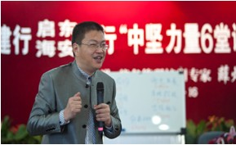
3.同舟共济：一起营造安全感、归属感（员工心态出现问题，是管理者的责任）
4.双管齐下：一手抓制度，一手抓文化（万达是军队，万达是学校，万达是家庭；万达的企业文化，把我们想说的都说了）
5.基业长青：好员工是培训出来的（培训是第二生产力）
案例讨论：⒀怎样面对“老油条下属”？
⒁怎么应对“又臭又硬”的下属？
薛灿宏老师在培训中
⒂表现良好的员工身上"有味道"，怎么处理?

客户评价：
从实践中来，到实践中去，一切从实际出发，很实用，这是薛灿宏老师的鲜明特点。
江苏光芒集团董事长范朝洪 有理论的高度，有实战的深度，言之有据，诙谐幽默，引人入胜，所以我们两个月里请薛老师讲了三次。
山西经纬纺机党委书记库冠群
古今中外，信手拈来，鲜活的案例，生动的故事，很过瘾。
中建五局土木工程公司总经理姚子辉
当我们打算给中层干部做培训时，对国内的培训师进行了筛选，并找来最后看好的几位培训师的音像资料，比较以后选择了薛老师。事实证明，我们的眼光是对的。
厦门象屿集团人力资源部经理邓鸿雁

本课程历时6年，不断完善，
培训企业逾1000家，数万管理者受其启迪。

联系方式：中国人力资源开发培训网
咨询电话：010-51797066 传真：010-51797066

联 系 人：贾老师

13641099928
电子邮箱：zqlh2009@vip.126.com
网 址：www.hrkf.cn

公开课报名表
课程名称 中坚力量6课堂  Seminar Name: | 课程日期  Date:2014年 月 日~ 日
报名学员信息 Registrant Information
中文姓名Name(CN) | 英文姓名Name(EN) | 性 别Gender | 部 门  Dept. | 职 务  Title |  | 电 话  Tel | 电子邮件  E-mail
公司名称Organization :
公司电话Office Tel: |  |  |  |  | 公司传真Fax:
付款方式Payment: □电 汇Transfer □现 金Cash □支 票Cheque □其 他Other
发票抬头Invoice Title:
培训联系人Training Contact
中文姓名Name(CN) | 英文姓名Name(EN) | 性 别Gender | 部 门  Dept. | 职 务  Title | 电 话  Tel | 电子邮件  E-mail
您的其他要求和相关说明 Other Requirements

